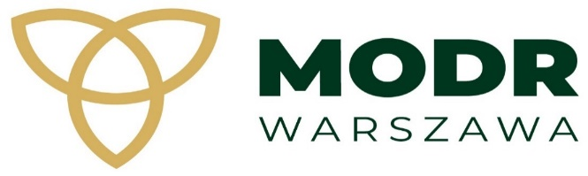
MAZOWIECKI OŚRODEK DORADZTWA ROLNICZEGO
z siedzibą w Warszawie

serdecznie zaprasza na szkolenie chemizacyjne uzupełniające
Szkolenie w zakresie stosowania środków ochrony roślin przy użyciu sprzętu naziemnego.

Szkolenie odbędzie się dn. 20.03.2024 o godzinie 9:00
w Sali GCKSiR w Lipowcu Kościelnym
Serdecznie zapraszamy!
Zainteresowanych prosimy o kontakt: 512 260 148, 660 122 244

